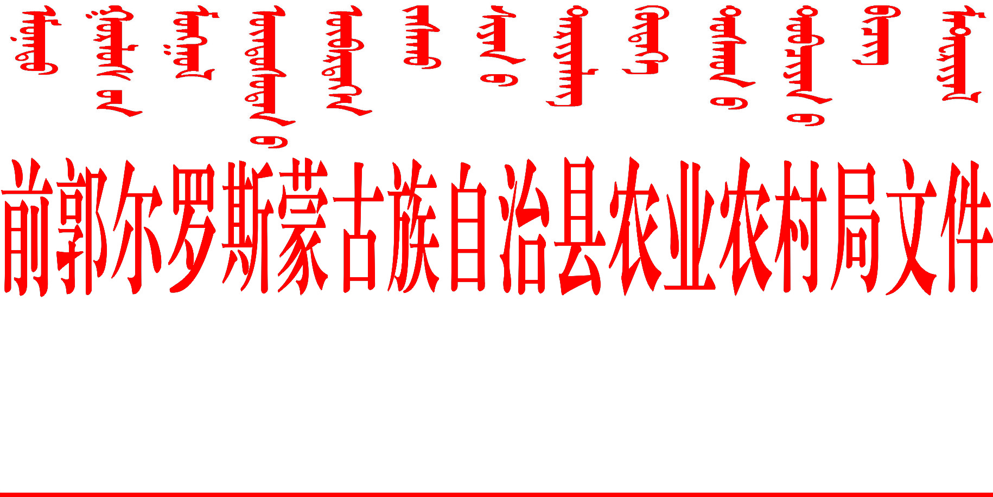

前农发〔2020〕78号 签发人：赵旭波

前郭县农业农村局2020年农业机械购置

补贴实施方案

为贯彻落实《吉林省2018—2020 年农业机械购置补贴的实施意见》（吉农机发[2018]7号）及《吉林省农业农村厅 吉林省财政厅关于加快推进2020年农业机械购置补贴政策落实的通知》（吉农机发〔2020〕11号）文件精神，按照《关于印发前郭县2018-2020年农业机械购置补贴实施方案和2018年前郭县农机报废更新补贴试点工作实施方案的通知》（前政办发【2018】46号）要求，确保农机购置补贴工作依法依规有效开展，制定本实施方案。
一、指导思想
以习近平新时代中国特色社会主义思想为指导，深入贯彻落实党的十九大精神，紧紧围绕实施乡村振兴战略，以深化农业供给侧结构性改革为主线、促进农业机械化全程全面高质高效发展为目标、保障粮食生产和主要农产品生产全程机械化需求为重点，继续实施敞开普惠农机购置补贴政策，使农民群众普遍享受政策红利，不断提升公众满意度和政策实现度，为我县尽早实现农业现代化提供坚实有力的技术装备支撑。
二、工作要求
（一）补贴办法。一是继续执行《关于印发前郭县2018-2020年农业机械购置补贴实施方案和2018年前郭县农机报废更新补贴试点工作实施方案的通知》（前政办发【2018】46号），按照《前郭县关于加快推进2020年农机购置补贴政策落实的通知》要求开展补贴工作。二是实施敞开普惠的农机购置补贴政策，实行“自主购机、敞开补贴、先购后补、县级结算、直补到卡”的工作要求。三是实行牌证管理的补贴机具，免于现场实物核验，但需核验购机者携带的《拖拉机和联合收割机行驶证》信息与农机安全监理系统推送给辅助管理系统的牌证信息、机具信息是否一致，购机税控发票所显示的经销企业与农机购置补贴辅助管理系统内对应的经销信息是否一致。四是对收获后处理机械、农产品初加工机械、畜牧机械、基本农田建设机械及微耕机、田园管理机等安装类、设施类或安全风险较高类补贴机具，在安全应用一段时期后适时兑付补贴资金。五是对补贴对象跨地区经营的，如从事农业生产经营稳定并有从事农业生产的合法证明、可以在户籍所在地或生产经营组织注册登记地购置补贴机具并向当地农机化主管部门提出补贴资金申领事项，申请时需提供异地办理的相关手续。
（二）补贴对象。补贴对象为县域内从事农业生产的个人、农业生产经营组织和在我县稳定从事农业生产经营的非本县域的购机者，其中农业生产经营组织包括农村集体经济组织、农民专业合作经济组织、农业企业和其他从事农业生产经营的组织。
（三）补贴标准。农机购置补贴实行定额补贴，补贴额以省农机化主管部门确定的额度为准。
（四）补贴机具数量。一户农（牧、渔）民或农场（林场）职工，年度内享受补贴机具数量限定为2台，农业生产经营组织年度内享受补贴机具数量限定为5台。由于农业生产需要超出以上购机数量的，审核其所申报补贴机具数量是否与其生产经营规模、生产实际需要、实际购置能力相适应，最后审定给予补贴机具数量。
（五）补贴办理时间。农机购置补贴实行全年办理，办理截止时间为12月15日，在当年补贴截止时间后，不再对当年购置机具办理购机补贴核实确认手续。集中利用8、9月两个月时间，办理已购买使用及秋季使用的农业机械补贴，同时办理新购置机具补贴，10月进入零星办理阶段，即随购买随办理补贴手续。
三、职责分工
农业农村局作为行政主管部门对农机购置补贴工作负总责，在县农机购置补贴工作领导小组指导下全面落实省市要求的各项工作程序（县财政局负责及时兑付补贴资金）。按照《关于印发前郭县2018-2020年农业机械购置补贴实施方案和2018年前郭县农机报废更新补贴试点工作实施方案的通知》（前政办发【2018】46号）要求，农机购置补贴发放工作下设办公室，办公室设在县农机服务中心，负责落实补贴发放具体工作；办公室主任由农机服务中心负责人担任。县农业综合行政执法大队要参照《前郭县农机购置补贴产品核验规程（暂行）》负责机具落籍和号牌发放相关工作；局机关成立督导组，购机者身份认定和网上录入工作由农机科负责督导；机具核验和落籍上牌工作由行政审批办公室负责督导。实施补贴相关重大事项由领导小组办公室负责提出并上报领导小组集体研究确定。以上各职责单位和个人要各司其职，坚决压实各方责任，严格审核申请人身份和各方面信息，盯紧行政风险点，要强化薄弱环节监管，确保依法依规落实补贴资金，出现责任事故的坚决追究相关人员责任。

前郭县农业农村局
2020年8月13日

